TWK-528D 型模电、数电、微机接口及微机应用综合实验室成套设备
一、研制本产品的意义：
本产品适用于86系列微机原理课程，综合了各学校讲课及实验教师的意见，增加了系统的开发能力和灵活性。为提高学生独立思维和动手能力，对计算机硬件要求较高的专业，提供了开放的实验平台并新增加了微机控制实验，使这门课程的实验更加深入完整。为适合基础教学的需要，增添了数字电路、模拟电子技术实验线路。这一崭新的系统实现了专业基础课（模拟、数字电路）、专业课(微机原理)、课程设计和毕业设计(微机应用)的三合一，真正做到了一机多用，大大节省实验室，节省管理人员，节省资金。配合本设备，我们特为教师提供了微机原理课、微机应用课的教师实验指导书，书中对这部分实验都写有实验目的、实验电路以及汇编语言和C语言的参考程序清单(提供程序软盘)，供教师参考，减轻了教师备课和辅导实验的工作量。该设备是学校一步到位，上规模、上档次的理想选择。
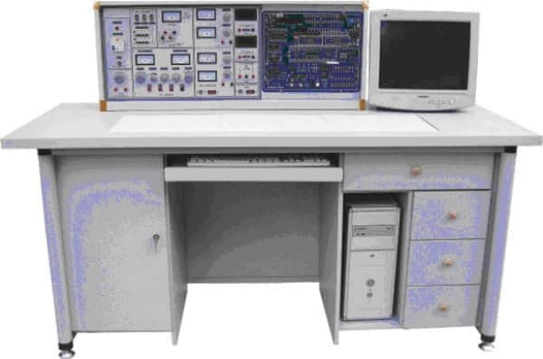
二、功能与结构:
（一）实验台部分:
1、电源
1.1电源输入:工作电压220V±5%(50Hz)，输入时指示灯亮。
1.2电源输出：有保险丝和漏电保护开关二级保护功能。
A组:低压交流电压3-24V分七档可调，输出电流1.5A，电流表指示。
B组:二组互相独立的0-30V直流稳压电源，内置式继电器自动换档，多圈电位器连续调压，输出电流2A，具有预设式限流保护功能。
C组:低压直流稳压电源，电压+5V，电流0.5A，有表指示。
D组:单相市电输出，供用户自备仪器使用。
2·函数发生器
2.1波形:输出正弦波、三角波、方波。
2.2频率范围:5Hz-550KHz，有频率表指示。
3·七段译码器及对应译码显示数码管。
4·微机接口部分:一块PC总线扩展卡、8279键盘、六位数码显示板和连接电缆。还设有I/0地址译码电路8255、8253、ADC0809、DAC0832等。
5·微机应用部分:设有声传感器、继电器及喇叭、直流电机、步进电机驱动控制电路。
6·辅助电路:40脚、20脚、16脚、14脚集成插座，逻辑电平开关、LED显示、时钟（1MHz、2MHz）、方波信号和逻辑笔等。
7·外测交直流二用电流表:精度0.5级，三位半数字式显示，测量范围:0-1000mA。
8·外测交直流二用电压表:精度0.5级，三位半数字式显示，测量范围:0-99.9V。
（二）学生实验桌:
一桌为二座，桌面中央设置通用电路插板，元件盒在其上接插成实验电路完成实验。桌子左右各有一个柜，柜中存放元器件、贮存板及电脑，中间上层放置键盘、
下层抽屉存放工具、万用表、导线等。桌面尺寸:160×70cm。
三、器材配备（以24座为倒，详见发货清单）
12台实验台、12张学生实验操作桌、l台主控演示台、13只MF47万用表、13只数字万用表、39只指针式1.5级直流电流表，25套电烙铁及烙铁架,13套实验所需的电阻、电位器、电感线圈、变压器、二极管、三极管、场效应管、集成可控硅、逻辑电平开关、逻辑电平指示等元件盒。13套声传感器、直流电机、步进电机等。13套剥线钳、螺丝刀、尖嘴钳等工具。
四、用户自备器材:双踪示波器(型号不限)，毫伏表，滑线变阻器。
五、实验内容：
（一）微机接口实验(微机原理课)
1．Ｉ/0地址译码实验
2．简单并行接口实验
3．可编程并行口实验(一)(二)
4．串行通讯实验（8251、8250）
5．A/D、D/A转换实验
6．可编程定时器\计数器实验
7．七段译码显示实验
8．中断实验和DMA通讯实验
（二）趣味性实验及控制实验(微机应用课)
1．竞赛抢答器实验
2．数字录音机实验
3．电子琴实验(加选件)
4．交通灯控制实验
5．继电器控制实验
6．步进电机控制实验
7．直流小电机控制实验
8．集成电路测试实验
9．键盘、显示控制实验
（三）数字电路：
l．TTL集成逻辑门的参数测试
2．CM0S逻辑门的参数测试
3．TTL集成电极开路门与三态输出门的应用
4．与、非、或、与非门电路实验
5．半加器电路实验
6．全加器电路实验
7．RS触发器实验
8．D触发器实验
9．JK触发器实验
10．T触发器实验
11．JK型触发器转换成D触发器
12．D型触发器转换成JK触发器
13．计数器实验
14．MSI移位寄存器及其应用
15．译码器及其变换方式
16．MSI数据选择器及逻辑设计
17．微分型单稳态电路
18．环形多谐振荡器
19．利用门电路构成编码器分配器、选择器
20．组合电路的设计之一一一编码转换
21．组合电路的设计之二一一显示电路
22．同步时序电路的设计
23．计算机时序电路的设计
24．集成定时器测试及应用
25．CM0S集成A/D、D/A转换电路实验
26．二极管非门、或非门电路
27．三极管非门、与非门、或非门电路
28．异步十进制减法计数器
29．异步十进制加法计数器
30．综合能力培训实验一一电子秒表
（四）模拟电子技术：
1．二极管的正、反相特性
2．晶体三极管的输入、输出特性
3．晶体管共射极单管放大器
4．两级阻容耦合放大电路
5．负反馈对放大器性能的影响
6．场效应管放大器
7．差动放大电路
8．运算放大器指标测试
9．集成运算放大器的基本应用(多种模拟运算电路)
10．集成运算放大器非线性应用(多种波形发生器)
11．变压器耦合推挽功率放大器
12．0TL功率放大器
13．集成功率放大器
14．单相桥式整流电路
15．串联型晶体管直流稳压电源(设计性实验)
16．集成直流稳压电源
17．单结晶体管特性
18．单结晶体管触发电路
19．晶闸管简单测试
20．晶闸管可控整流电路
利用上述20项实验元器件还可完成下面实验项目
l．电压负反馈偏置电路
2．分压式电流负反馈偏置电路
3．用二极管稳定工作点
4．共基极放大电路
5．共集电极放大电路
6．共源极基本放大电路
7．场效应管共漏极电路
8．场效应管共栅极电路
9．单管阻容放大电路
10．变压器耦合放大电路
11．甲类功率放大电路
12．串联电流负反馈电路
13．串联电压负反馈电路
14．并联电压负反馈电路
15．并联电流负反馈电路
16．共基共射极放大电路
17．自举射极输出电路
18．NPN一PNP直接耦合放大电路
19．用负反馈消除自激振荡
20．晶体管开关作用
21．变压器反馈式振荡电路
22．电容三点式振荡电路
23．电感三点式振荡电路
24．差动放大电路的基本形式
25．长尾式差动放大电路
26．双电源长尾式差动放大电路
27．运放用作交流比例放大
28．反相输入保护措施
29．同相输入保护措施
30．电源极性错接的保护
31．RC高通电路
32．利用三极管来保护器件
33．差动输入运算电路
34．快速积分电路
35．模拟一阶微分方程电路
36．模拟二阶微分方程电路
37．基本对数运算电路
38．实用微分电路
39．反对数放大基本电路
40．简单的过零比较电路
41．利用二级管作为上限检测幅度选择电路
42．下限幅度选择电路
43．RC无源网络的低通滤波电路
44．同相输入一阶低通滤波电路
45．反相输入一阶低通滤波电路
46．简单的二阶RC滤波电路
47．典型二阶RC有源低通滤波电路
48．典型二阶高通有源滤波电路
49．基本带通滤波电路
50．典型带通滤波电路
51．矩型波振荡电路
52．宽度可调的矩形波发生器
53．幅频可调的锯齿波发生器
54．单相半波整流电路
55．单相全波整流电路
56．电容滤波电路
57．电容滤波带电阻负载
58．RC滤波电路
59．基本LC滤波电路
60．二倍压整流电路
61．三倍压整流电路
62．基本稳压电路
63．基本调整管稳压电路
64．具有放大环节的稳压电路
65．单相半波可控硅整流
66．电子调压电路
67．电子催眠器一一趣味性实验一
68．电子门铃电路一一趣味性实验二
69．电子报警电路一一趣味性实验三
实验室元器件配置清单(每台)
元 件 名 称 | 型 号 | 数 量 | 备 注
电 阻 | 4Ω | 1 | 2W
电 阻 | 5.1Ω | 2 | 2W
电 阻 | 8Ω | 1 | 2W
电 阻 | 10Ω | 1 | 2W
电 阻 | 16Ω | 1 | 2W
电 阻 | 20Ω | 1 | 1W
电 阻 | 30Ω | 1 | 1W
电 阻 | 51Ω | 2 | 1W
电 阻 | 75Ω | 1 | 1W
电 阻 | 100Ω | 2 | 1/8W
电 阻 | 120Ω | 1 | 1/8W
电 阻 | 150Ω | 1 | 1/8W
电 阻 | 200Ω | 1 | 1/8W
电 阻 | 240Ω | 1 | 1/8W
电 阻 | 300Ω | 2 | 1/8W
电 阻 | 330Ω | 1 | 1/8W
电 阻 | 470Ω | 1 | 1/8W
电 阻 | 510Ω | 2 | 1/8W
电 阻 | 620Ω | 1 | 1/8W
电 阻 | 650Ω | 1 | 1/8W
电 阻 | 1K | 2 | 1/8W
电 阻 | 1.5K | 1 | 1/8W
电 阻 | 2K | 2 | 1/8W
电 阻 | 2.4K | 2 | 1/8W
电 阻 | 2.7K | 1 | 1/8W
电 阻 | 3K | 2 | 1/8W
电 阻 | 3.3K | 1 | 1/8W
电 阻 | 3.9K | 1 | 1/8W
电 阻 | 4.3K | 1 | 1/8W
电 阻 | 4.7K | 2 | 1/8W
电 阻 | 5.1K | 3 | 1/8W
电 阻 | 6.8K | 2 | 1/8W
电 阻 | 7.5K | 1 | 1/8W
电 阻 | 9.1K | 1 | 1/8W
电 阻 | 10K | 5 | 1/8W
电 阻 | 13K | 2 | 1/8W
电 阻 | 15K | 1 | 1/8W
电 阻 | 20K | 2 | 1/8W
电 阻 | 30K | 1 | 1/8W
电 阻 | 36K | 1 | /8W
电 阻 | 39K | 1 | 1/8W
电 阻 | 47K | 1 | 1/8W
电 阻 | 51K | 1 | 1/8W
电 阻 | 68K | 1 | 1/8W
电 阻 | 100K | 2 | 1/8W
电 阻 | 150K | 1 | 1/8W
电 阻 | 200K | 2 | 1/8W
电 阻 | 300K | 1 | 1/8W
电 阻 | 470K | 1 | 1/8W
电 阻 | 510K | 1 | 1/8W
电 阻 | 1M | 1 | 1/8W
电 位 器 | 470Ω | 1 | 1/2W
电 位 器 | 1K | 2 | 1/2W
电 位 器 | 4.7K | 1 | 1/2W
电 位 器 | 10K | 1 | 1/2W
电 位 器 | 47K | 1 | 1/2W
电 位 器 | 100K | 1 | 1/2W
电 位 器 | 470K | 2 | 1/2W
电 位 器 | 1M | 1 | 1/2W
电 解 电 容 | 0.1UF | 1 | 16V
电 解 电 容 | 4.7UF | 1 | 16V
电 解 电 容 | 10UF | 3 | 16V
电 解 电 容 | 33UF | 1 | 16V
电 解 电 容 | 47UF | 2 | 25V
电 解 电 容 | 100UF | 3 | 35V
电 解 电 容 | 220UF | 1 | 35V
电 解 电 容 | 470UF | 1 | 35V
瓷 片 电 容 | 300P | 1 | 63V
瓷 片 电 容 | 1000P | 2 | 63V
瓷 片 电 容 | 4700P | 1 | 63V
瓷 片 电 容 | 0.01UF | 3 | 63V
瓷 片 电 容 | 0.1UF | 2 | 63V
瓷 片 电 容 | 0.47UF | 1 | 63V
瓷 片 电 容 | 1UF | 1 | 250V
瓷 片 电 容 | 2UF | 1 | 250V
音频输入变压器 |  | 1
音频输出变压器 |  | 1
变 压 器 | 220/6V.6V.24V | 1 | 8W
电 感 | 8Ω | 1
电 感 | 390UH | 1
二 极 管 | 4007 | 4
二 极 管 | 2AP9 | 1
发 光 二 极 管 |  | 2
稳 压 二 极 管 | 2CW54 | 2
稳 压 二 极 管 | 2CW76 | 1
光 敏 二 极 管 |  | 1
晶 振 | 10M | 1
场 效 应 管 | 3DJ6 | 1
单 结 管 | BT33 | 1
晶 闸 管 | KP1 | 1
三 极 管 | 3DG6 | 2
三 极 管 | 3DG12 | 2
三 极 管 | 3AX31 | 1
三 极 管 | 3DA1 | 1
三 端 稳 压 | 7805 | 1
指示灯(信号灯) |  | 1 | 12V
开 关 |  | 2
喇 叭 | 8Ω/0.2W | 1
继 电 器 | 6V | 1
直流电表 | ±100UA | 1
直流表 | 1000UA | 1
直流电 表 | 10MA | 1
电平开关和逻辑电平指示 |  | 2 | 16位
集 成 座 | 14脚 | 4
集 成 座 | 16脚 | 2
集 成 座 | 20脚 | 1
集 成 座 | 28脚 | 1
集 成 运 放 | UA741 | 2
定 时 器 | NE555 | 1
功率放大器 | LA4101 | 1
数模转换器 | DAC0832 | 1
模数转换器 | ADC0809 | 1
TTL与非门 | 74LS00 | 1
TTL集电极开路与非门 | 74LS03 | 1
TTL非 门 | 74LS04 | 1
TTL与 门 | 74LS08 | 1
TTL三输入与门 | 74LS11 | 2
TTL四输入与非门 | 74LS20 | 1
TTL或 门 | 74LS32 | 1
TTL触发器 | 74LS74 | 2
TTL异或门 | 74LS86 | 1
JK触发器 | 74LS112 | 1
缓 冲 器 | 74LS125 | 1
译 码 器 | 74LS138 | 2
数据选择器 | 74LS153 | 1
计 数 器 | 74LS160 | 2
计 数 器 | 74LS161 | 1
D触发器 | 74LS175 | 1
加减计数器 | 74LS192 | 2
移位寄存器 | 74LS194 | 1
计 数 器 | 74LS196 | 3
CMOS与非门 | CD4011 | 1
微机接口主板 |  | 1
微机接口PC扩展卡 |  | 1
工 具
万 用 表 | MF47 | 1
数字万用表 | DT890B+ | 1
尖 嘴 钳 |  | 1
电 烙 铁 |  | 2
烙 铁 架 |  | 2
螺 丝 刀 |  | 3
剥 线 钳 |  | 1
连 接 线 |  | 若 干
其 他
实验台 |  | 1台
实验桌 |  | 1张
凳子 |  | 2张
防腐皮 |  | 1块
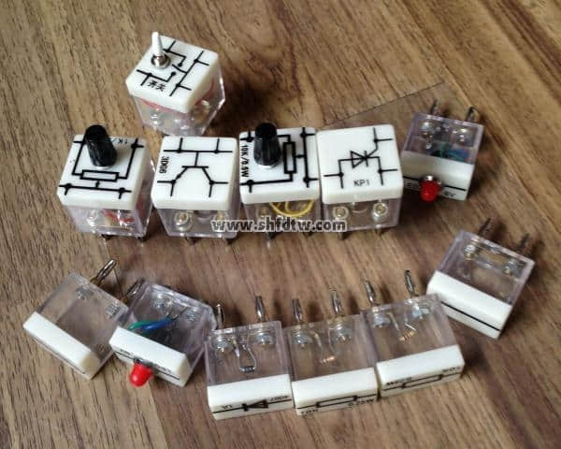
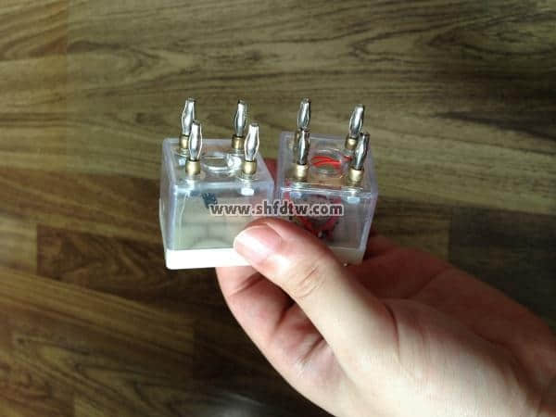
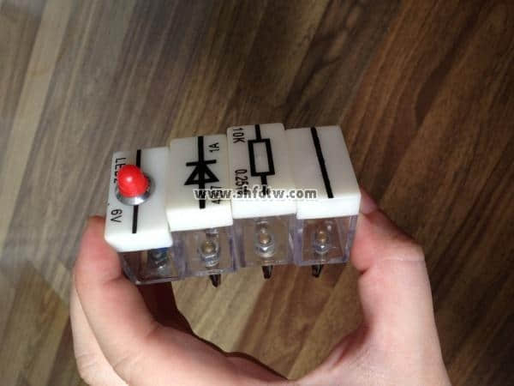
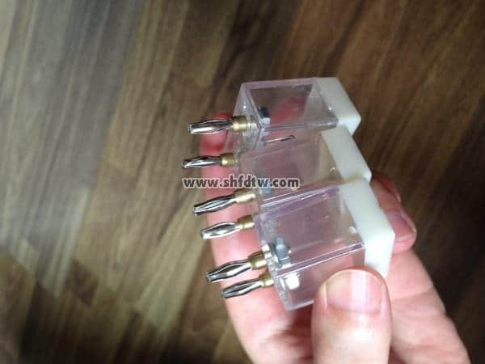
部分元器件图片

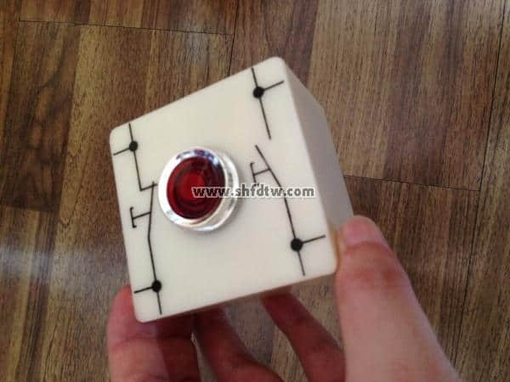
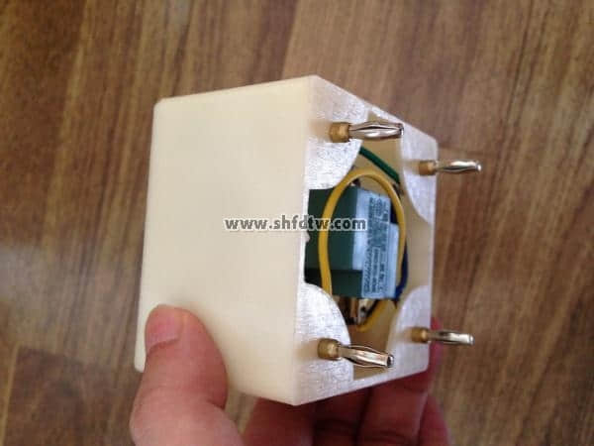
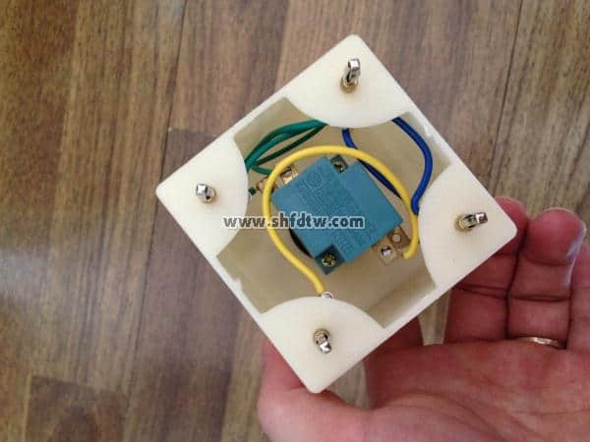
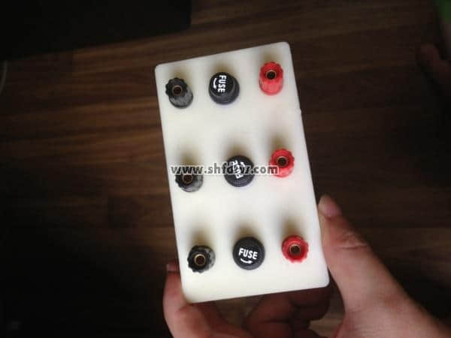
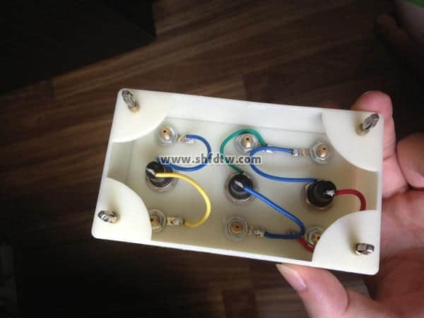
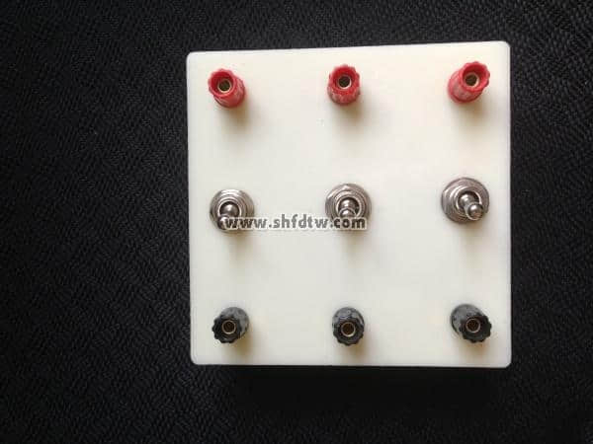
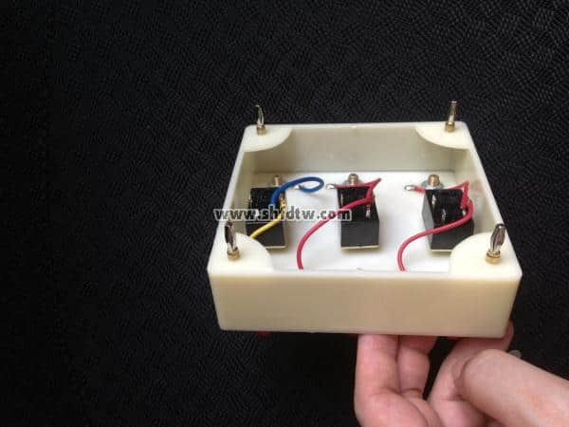
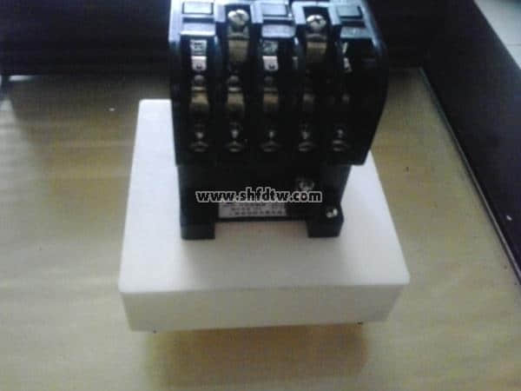

九孔板
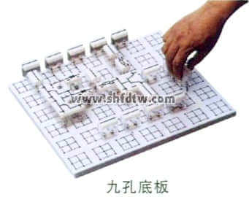
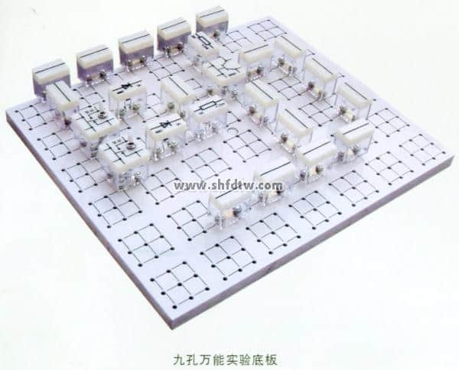
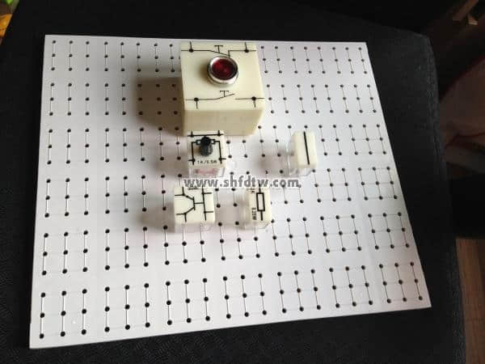
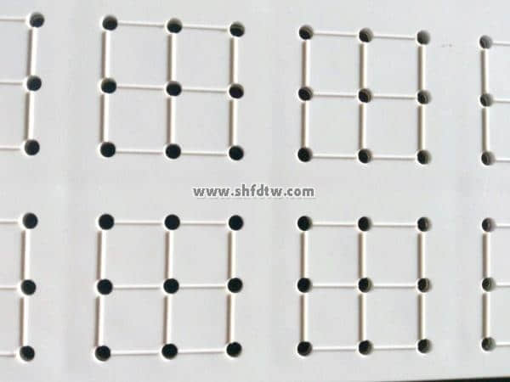
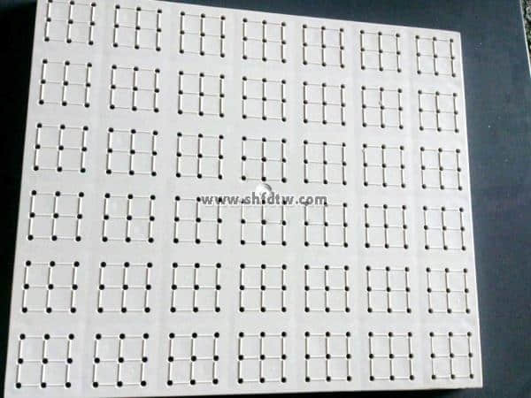
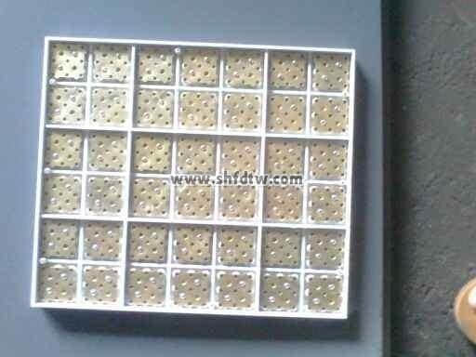
背面
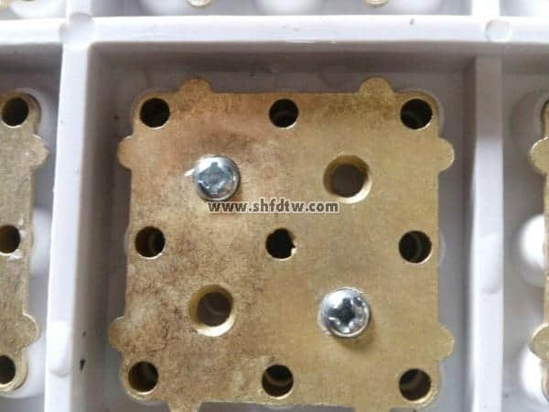
九孔板背面特写

